АНО ДПО «Волгоградская Гуманитарная Академия профессиональной подготовки специалистов социальной сферы»

Программа профессиональной переподготовки
«Учитель географии. Педагогическая деятельность по проектированию и реализации образовательного процесса в соответствии с ФГОС»

Дисциплина: Картография с основами топографии

Задание 1. Ответьте письменно на вопросы. Что такое школьное нивелирование? Какова его цель? Какие этапы оно включает? Опишите последовательность действий учащихся под руководством учителя при нивелировании пологого холма.

Высотная съёмка местности с применением школьного нивелира относится к простейшим видам съемок, и отличается тем, что позволяет выполнять работу преимущественно вверх по склону. Школьный нивелир представляет собой скреплённые вместе под прямым углом вертикальную планку высотой 1 метр с отвесом и более короткую горизонтальную планку.
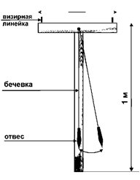
Школьный нивелир
Методика построения профиля склона с помощью школьного нивелира:
1) При нивелировании пологого склона школьным нивелиром превышения соседних точек равны высоте инструмента, а горизонтальные проложения отдельных отрезков линии между точками различны в зависимости от крутизны склона.
2) В первой точке нивелирного хода по компасу ученики определяют магнитный азимут вдоль линии и устанавливают школьный нивелир вертикально по отвесу таким образом, чтобы верхняя короткая планка получила горизонтальное положение.
3) По верхнему ребру горизонтальной планки, заменяющему ось зрительной трубы нивелира, визируют по линии хода и отмечают на склоне точку, куда попадает горизонтальный визирный луч. В эту точку ставят второй школьный нивелир.
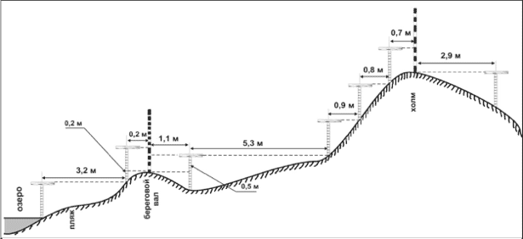
4) Превышение второй точки над первой будет равно 1 м. Горизонтальное проложение измеряют рулеткой от середины верхней планки до подножья второго нивелира. Затем школьные нивелиры последовательно переносят в другие точки вверх по склону.
5) Данные измерений заносят в полевой журнал, в абрисе отмечают объекты окружающей местности. В камеральных условиях данные журнала обрабатывают, проводят вычисление относительных и абсолютных (если есть такая возможность) высот точек, осуществляют проверки соответствия суммы всех превышений разности абсолютной и относительной высот между последней и первой точками, вычисляют горизонтальное расстояние до каждой точки от начальной и, выбрав удобные масштабы, приступают к построению профиля местности.
Подготовка материальной базы:
Ученикам для работы понадобится: нивелиры, компасы, планшеты с листками бумаги формата А 4 + ручки и карандаши, рулетки.

Ход работы:
1) Для составления профиля нужно разделиться на группы.
2) Для каждой группы даётся азимут, по направлению которого будет проходить нивелирование.
3) Далее по выше описанной методике начинается съёмка.
4) Рисовка и сведение контуров склона.

Задание 2 а. Ответьте письменно на вопросы. Что такое абсолютная и относительная высота? Что такое горизонталь? Как изображают горизонтали на планах и крупномасштабных картах по сравнению с мелкомасштабными?

Абсолютная высота — высота любой точки земной поверхности над уровнем океана. Она бывает положительной (местность лежит выше уровня океана) и отрицательной (местность расположена ниже уровня океана). Положительную абсолютную высоту имеет большая часть суши.
Относительная высота — это превышение одной точки земной поверхности над другой. Она показывает, на сколько одна точка земной поверхности расположена выше или ниже другой. Абсолютные и относительные высоты характеризуют расчлененность рельефа.
Горизонталь — это линия на плане или карте, соединяющая все точки на местности с установленной высотой. С помощью горизонталей наглядно изображают рельеф местности на плоских (двумерных) планах.
На картах крупного масштаба отметки высот точек даются с точностью до 0,1 м, на мелкомасштабных - выражаются целым числом.

2б. Установите соответствие:
а) Горизонтали располагаются на равных расстояниях одна от другой. | 4. Ровный склон.
б) Горизонтали учащаются вверх по склону. | 1. Вогнутый склон.
в) Горизонтали учащаются вниз по склону. | 3. Выпуклый склон.
г) Горизонтали учащаются и разреживаются в нескольких местах. | 2. Волнистый склон.

Задание 3. Дайте определение следующим понятиям: хребет, лощина, седловина, плоский участок склона, водораздельная линия, водосборная линия, высота сечения, заложение, крутизна склонов.

Хребет — вытянутое в одну линию на много километров горное поднятие значительной высоты, имеющее хорошо выраженную водораздельную линию и относительно крутые два противоположных склона.
Лощина — относительно короткая эрозионная форма рельефа, созданная временными водотоками преимущественно в лесостепных и степных зонах. Лощина имеет корытообразный поперечный профиль с пологими задернованными склонами и вогнутым, иногда заболоченным днищем.
Седловина — чаще всего полого-выпуклое понижение в горном хребте или гряде. Происходит при тектонических движениях, обычно вследствие сближения верховий рек с обеих сторон хребта, что сопровождается усилением денудации склонов долин и отделяет одну его вершину от другой.
Водораздельная линия — линия, проходящая вдоль хребта по гребню и соединяющая его наиболее возвышенные точки.
Водосборная линия (тальвег) — линия перегиба склона на вогнутой форме рельефа (лощине, ложбине), по линии тальвега сбегают вре­менные потоки вод — дождевые и талые. Линии тальвега часто оканчиваются промоинами и оврагами в эрозионном равнинном типе рельефа или переходят в долины малых рек.
Высота сечения рельефа — разность высот двух последовательных горизонталей на топографической карте или плане. В зависимости от масштаба и назначения карты (плана) применяются высоты сечения равные 0,5 (для мелиорации); 1; 2; 5; 10 м и др.
Заложение — расстояние между горизонталями в масштабе плана.
Крутизна склона (ската) — угол, образуемый направлением склона с горизонтальной плоскостью и выражаемый в угловых мерах или уклонах, является одной из характеристик рельефа местности.

Задание 4. Изобразите горизонталями хребет, лощину, седловину, покажите на чертеже водораздельные и водосборные линии. Внимание! Пример изображения горизонталями находится в папке библиотека (см. пособие «Практикум по картографии», О.В. Плишкина, практическая работа №8 «Изображение рельефа на топографических картах». Задание оформите в виде чертежа.

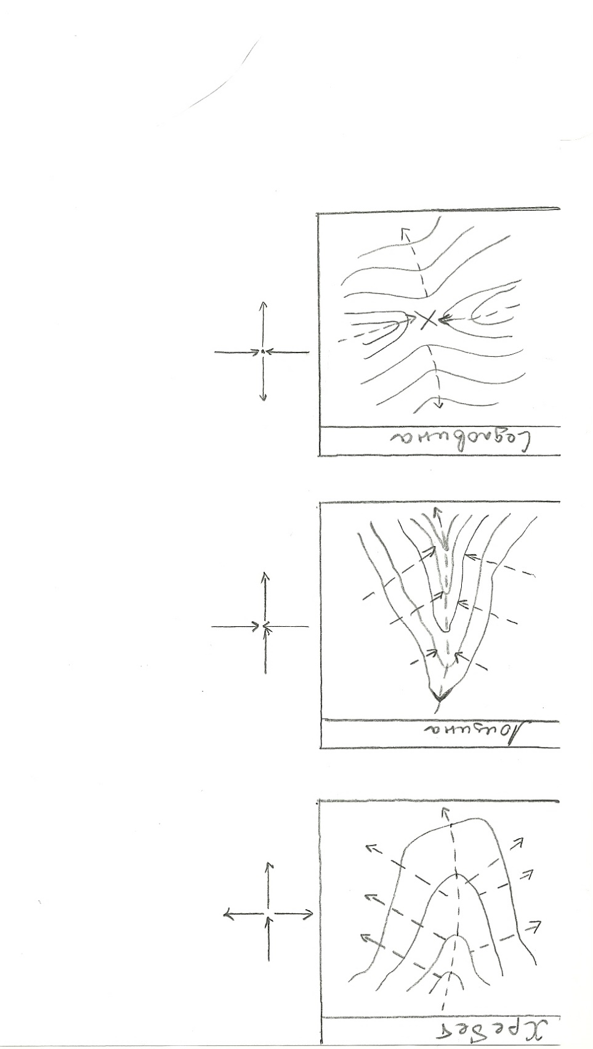

Задание 5. Приведите примеры площадных, точечных, линейных условных знаков (см. пособие «Практикум по картографии», О.В. Плишкина, практическая работа № 7 «Содержание карты»).

Площадные условные знаки | Точечные условные знаки | Линейные условные знаки
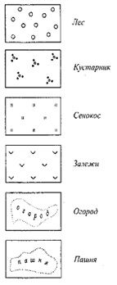 | 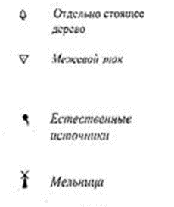 | 